Agrupamento de Escolas Ibn Mucana  Ficha preparação exame - 9º ano | 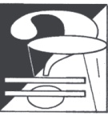  Área Disciplinar de Matemática  2013/2014  Prof. Ana Cristina Esteves
Nome: Nº: Turma:

- Calculando o valor da potência ${1000}^{10}$, quantos zeros tem o número obtido?
- 10 (B) 13 (C) 30 (D) 1000

- Calcula o valor exato da expressão: $2\sqrt{3}\left(\sqrt{6}+3\sqrt{3}\right)-\sqrt{18}$

- Se $k$ representa um número negativo, qual a expressão que representa um número positivo?
- $k-1$ (B) $2k$ (C) $-k^{3}$ (D) $\frac{1}{k}$
- O inverso de $1,5$ é:
- -1,5 (B) 5,1 (C) $\frac{3}{2}$ (D) $\frac{1}{\frac{3}{2}}$
- Considera a função $f$ definida algebricamente por $f\left(x\right)=-6x^{2}$.
Qual das frases é falsa?
- A parábola que representa a função $f$ é mais estreita do que a parábola que representa a função $g$ definida por $y=-2x^{2}$
- O contradomínio da função $f$é $\left]-∞, 0\right]$
- $f\left(-\frac{1}{6}\right)=-\frac{1}{6}$
- $f$é crescente no intervalo $\left]-∞,0\right]$

- Todos os 25 alunos da turma do André estão inscritos em actividades extracurriculares: 16 em desporto escolar e 12 no clube de dança. Quantos alunos estão inscritos apenas no desporto escolar?

- Quantas soluções tem a equação $2x^{2}-4x=-3$
- 0 (B) 1 (C) 2 (D) 3
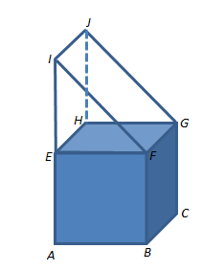
- Na figura 1 está representado um sólido, formado por um cubo e um prisma triangular , cuja face [EHFG] coincide com a face superior do cubo.
A figura não está à escala.
Sabe-se que:
- $\overline{IA}=7 cm$
- $\overline{EA}=x cm$
- A área total do prisma triangular é $60 {cm}^{2}$
- A área total do sólido é $124 {cm}^{2}$.
Determina o comprimento do segmento $[IE]$.
- Calcula a soma dos ângulos internos de um polígono com 16 lados.

- Calcula o valor do ângulo $α$, sabendo que o polígono é regular.
$$α$$

- Sabendo que $α$ é um ângulo agudo e que $\tan{α}=2$, calcula o valor exato de $\cos{α}$.

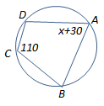
- Observa a figura onde os vértices do polígono estão sobre a circunferência.
O valor de $x$ é:
- 60 (B) 40 (C) 70 (D) 80

- Na figura está representado um rectângulo [ABCD] e os pontos F e E, colineares com AD.
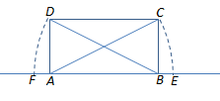
Sabe-se que:
- DF é um arco da circunferência de centro B e raio [BD]
- CE é um arco da circunferência de centro A e raio [AC]
- $\overline{CD}=3$e $\overline{AD}=2$
- A abcissa do ponto A é $-2+\sqrt{3}$

  - Determina o valor exato da abcissa do ponto E
  - Determina o valor exato da abcissa do ponto F
  - Determina o valor do ângulo ACB. Apresenta o resultado arredondado às unidades. Se nos cálculos intermédios procederes a arredondamentos conserva 3 casas decimais.

- Dado um ângulo agudo $θ$, sabe-se que $\sin{θ}×\cos{θ}=0,48$.
Calcula o valor exato da expressão: ${\left(\sin{θ-\cos{θ}}\right)}^{2}$+ 10

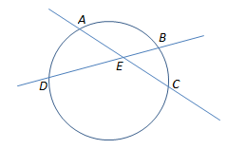
- Na figura sabe-se que os pontos A, B, C e D pertencem à circunferência cujo centro não se identificou.
Sabe-se que $\hat{BC}+\hat{AD}=100°$
Determina a amplitude do ângulo CED.

- Seja $f\left(x\right)= x^{2}+2$ e $g\left(x\right)=3x-1$
Resolve a condição $f\left(x\right)=g\left(x\right)+2^{-1}$
- Seja $f\left(x\right)=3x$. Considera a função $g$, tal que $g\left(x\right)=f(2x^{2})$
  - Calcula $g(-1)$
  - A expressão que representa $g\left(a\right)$ é:
- $g\left(a\right)=2a^{2}$ (B) $g\left(a\right)=3a^{2}$ (C) $g\left(a\right)=6a^{2}$ (D) $g\left(a\right)=2a^{2}+3a$

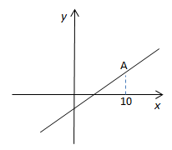
- Considera a sequência abaixo e a função $f\left(x\right)=2x-1$ representada no gráfico

Fig. 1 fig. 2 fig. 3

Cada termo da sequência é constituído pelo número total de quadrados de cada figura.
O ponto A pertence ao gráfico de $f$.
  - Calcula a imagem, por meio de $f$, do objecto que corresponde ao vigésimo termo da sequência.
  - Escreve em notação cientifica $f(13)×\left(20×{10}^{13}\right)$
  - Existe um termo da sequência que corresponde à ordenada do ponto A. Determina a ordem desse termo.
  - Escreve o termo geral da sequência $V_{n}$cujos termos são os números correspondentes à soma dos quadrados com os círculos de cada figura.
  - Existe um termo da sequência $V_{n}$ que é um quadrado perfeito,tem dois algarismos, é par e múltiplo de 3.
Indica a ordem desse termo.

